О профилактике оспы обезьян для выезжающих за рубеж
Оспа обезьян (MPOX («Эмпокс») – вирусное заболевание, общее для человека и животных.
Основной резервуар вируса в природе в настоящее время – гамбийские крысы, африканские белки, африканские сони.
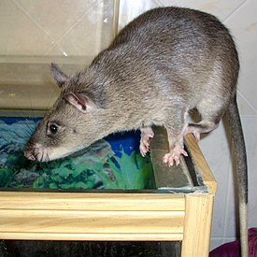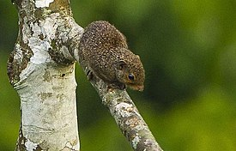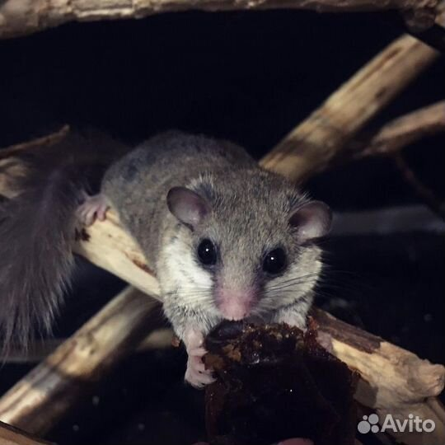

Согласно данным Всемирной организации здравоохранения (далее – ВОЗ), с 13 мая 2022 года в государствах-членах, не являющихся эндемичными по оспе обезьян, регистрируются случаи заболевания среди населения.
23 июля 2022 года ВОЗ объявила распространение вируса чрезвычайной ситуацией в области общественного здравоохранения, имеющей международное значение, 11 мая 2023 года чрезвычайная ситуация в мире по заболеванию MPOX отменена в связи со снижением заболеваемости.

Более 90 тысяч случаев оспы обезьян выявили в 116 странах мира с января 2022 года.
На основании имеющейся в настоящее время информации случаи заболевания были выявлены в основном среди мужчин, имеющих сексуальные контакты с мужчинами (МСМ), которые обратились за медицинской помощью в клиники первичной медико-санитарной помощи и сексуального здоровья.
Большинство случаев зарегистрировано в Европейском регионе, а также в странах Американского континента, Восточного Средиземноморья и Западной части Тихого океана. Наибольшее распространение инфекция получила в США, Бразилии, Испании, Португалии, Франции, Колумбии, Мексике, Великобритании, Перу, Германии и Китае. В январе 2024 года два случая заболевания оспой обезьян выявили в Санкт-Петербурге (Российская Федерация) у мужчин, которые вернулись из туристической поездки в Гонконг.
Спорадические вспышки оспы обезьян регистрируются также в эндемичных для данного заболевания странах (Камерун, Центральноафриканская Республика, Демократическая Республика Конго, Габон, Гана, Кот-д'Ивуар, Либерия, Нигерия, Республика Конго, Сьерра-Леоне, Бенин и Южный Судан).

Пути и факторы передачи.
Заражение в большинстве случаев происходит в результате тесного контакта с биологическими жидкостями (например, кровью), повреждениями на коже и слизистых заболевшего человека, в том числе при половых контактах, а также при тактильном контакте с инфицированными животными, при соприкосновении с зараженными объектами окружающей среды (предметы обихода заболевших: постельное белье, полотенца, предметы личной гигиены и другое). Одним из возможных факторов риска является употребление в пищу мяса инфицированных животных без надлежащей термической обработки. Не исключен аэрогенный механизм передачи инфекции.
Период от момента заражения до появления первых признаков заболевания обычно составляет от 6 до 13 дней, но может варьировать от 5 до 21 дня.
Симптомы заболевания.
Заболевание характеризуется лихорадкой, слабостью, сильной головной болью, увеличением лимфатических узлов, мышечными болями, характерной сыпью. Увеличение лимфатических узлов является отличительной особенностью оспы обезьян по сравнению с другими заболеваниями, которые изначально могут казаться схожими (ветряная оспа, корь, простой герпес, бактериальные кожные инфекции и другие). 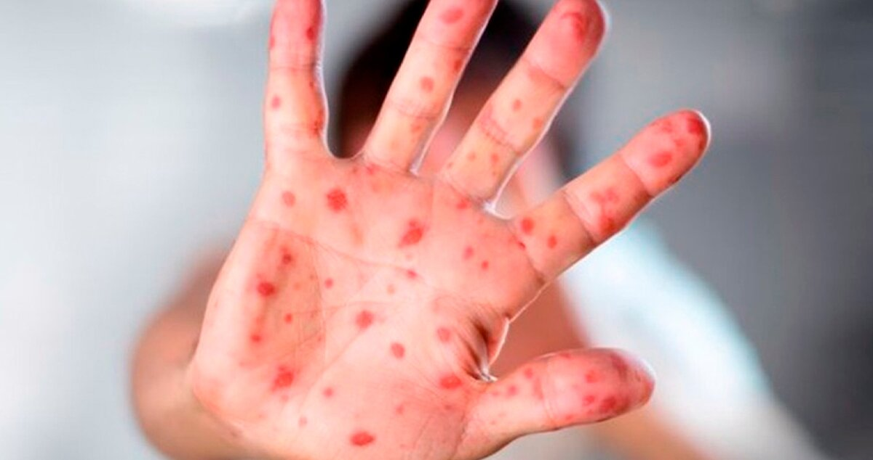 Кожная сыпь обычно проявляется в течение 1-3 дней после появления лихорадки. Сыпь в большинстве случаев локализуется на лице, а также ладонях рук и подошвах ног. Также поражаются слизистые оболочки полости рта, гениталий, конъюнктивы и роговицы. Сыпь развивается последовательно от первичных поражений с плоским основанием до пузырьков/пузырей, заполненных прозрачной или желтоватой жидкостью. Сыпь разрешается с образованием корок, которые подсыхают и отпадают. Количество поражений кожи варьирует от нескольких штук до нескольких тысяч. В тяжелых случаях поражения могут иметь сливной характер.
Симптомы заболевания сохраняются в течение 2-3 недель. Тяжелые случаи заболевания в эндемичных странах чаще отмечаются среди детей и связаны со степенью воздействия вируса, состоянием здоровья пациента и наличием осложнений.
Летальность варьирует в пределах от 1 до 10 %.
Меры личной профилактики включают в себя исключение тесного физического контакта с человеком, имеющим симптомы, не исключающие оспу обезьян. Также крайне важно избегать интимных или сексуальных контактов с кем-либо с локализованной аногенитальной сыпью и/или поражениями во рту. Необходимо соблюдать респираторный этикет и гигиену рук (мытье с помощью воды и мыла и (или) использование антисептических средств для обработки кожи рук).
Путешественники при посещении стран, эндемичных по оспе обезьян, должны избегать контактов с животными, которые могут быть инфицированы возбудителем данного заболевания (грызуны, сумчатые), воздерживаться от употребления в пищу мяса диких животных.
При контактах с людьми, прибывшими из стран, где зафиксированы случаи заболевания, либо лицами, имеющими симптомы, не исключающими оспу обезьян, необходимо соблюдать меры личной профилактики – использовать средства защиты органов дыхания и соблюдать гигиену рук.
При появлении симптомов, не исключающих оспу обезьян, в том числе во время путешествия или в течение 21 дня с момента возвращения, следует немедленно обратиться за медицинской помощью и сообщить медицинскому работнику информацию о фактах:
посещения стран (как эндемичных, так и неэндемичных), в которых регистрируются случаи оспы обезьян;
контакта с лицом, имеющим симптомы, не исключающие оспу обезьян, либо контакта с лицом с подтвержденным диагнозом заболевания, а также с предметами, загрязненными биологическими жидкостями таких лиц;
контакта, при посещении зарубежных стран, с мертвым либо живым диким животным или экзотическим домашним животным, либо использования в пищу продуктов, полученных от таких животных.

